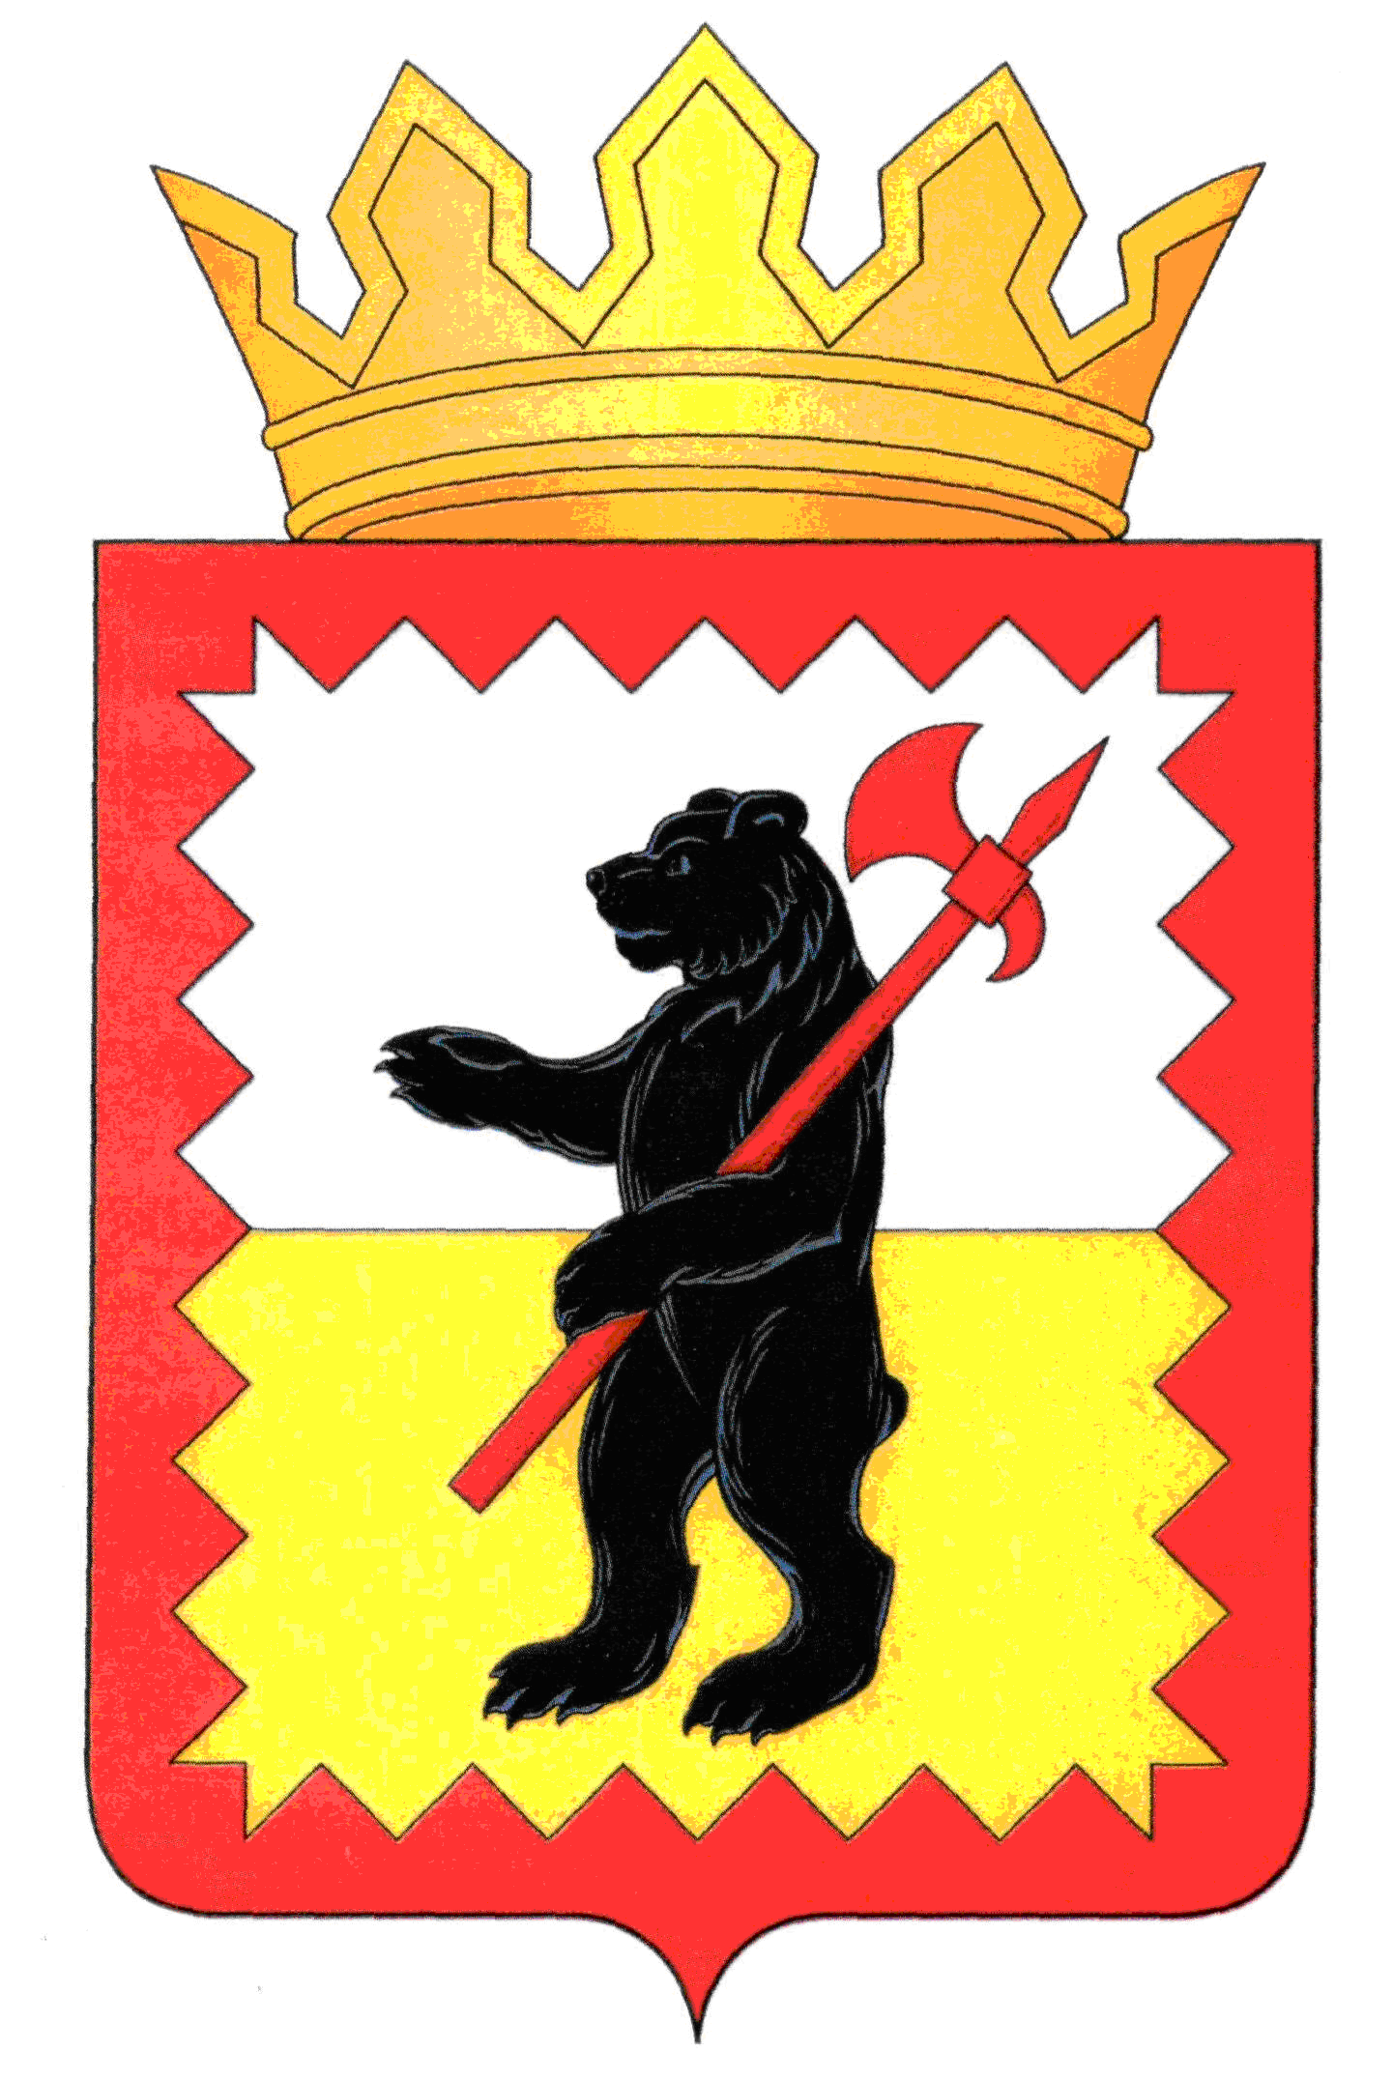

КАЛУЖСКАЯ ОБЛАСТЬ
МАЛОЯРОСЛАВЕЦКАЯ РАЙОННАЯ АДМИНИСТРАЦИЯ
МУНИЦИПАЛЬНОГО РАЙОНА
«МАЛОЯРОСЛАВЕЦКИЙ РАЙОН»

ПОСТАНОВЛЕНИЕ

«_20_» _12_ 2024 г. | г. Малоярославец | № _1880_

О внесении изменений в постановление от 24.02.2021г.№ 237
о создании межведомственной комиссии по признанию помещения жилым помещением, жилого помещения непригодным для проживания и многоквартирного дома аварийным и подлежащим сносу или реконструкции, на территории сельских поселений муниципального района «Малоярославецкий район»

В связи с кадровыми изменениями, в соответствии со статьей 14 Жилищного кодекса Российской Федерации, постановлением Правительства Российской Федерации от 28.01.2006 № 47 «Об утверждении Положения о признании помещения жилым помещением, жилого помещения непригодным для проживания, многоквартирного дома аварийным и подлежащим сносу или реконструкции, садового дома, жилым домом и жилого дома садовым домом», Федеральным законом от 06.10.2003 № 131-ФЗ «Об общих принципах организации местного самоуправления в Российской Федерации»,

ПОСТАНОВЛЯЮ:

- Внести изменения в постановление Малоярославецкой районной администрации муниципального района «Малоярославецкий район» от 24.02.2021г. № 237 «О создании межведомственной комиссии по признанию помещения жилым помещением жилого помещения непригодным для проживания и многоквартирного дома аварийным и подлежащим сносу или реконструкции, на территории сельских поселений муниципального района «Малоярославецкий район» изложив Приложение № 1 в новой редакции (прилагается).
2. Контроль за исполнением настоящего постановления оставляю за собой.
3. Настоящее постановление вступает в силу с момента его подписания и подлежит официальному опубликованию.

Глава администрации В.В.Парфёнов

Приложение № 1
к Постановлению администрации
муниципального района
«Малоярославецкий район»
от «_20_»_12_2024_ г. № _1880_

Состав
межведомственной комиссии по признанию помещения жилым помещением, жилого помещения непригодным для проживания и многоквартирного дома аварийным и подлежащим сносу или реконструкции, на территории сельских поселений муниципального района «Малоярославецкий район».

Председатель комиссии:  Дудник С.В. | - | Заместитель Главы администрации по строительству и жилищно-коммунальному хозяйству
Заместитель председателя комиссии:  Мишина О.В. | - | Заведующий отделом жилищно-коммунального хозяйства, транспорта и связи
Секретарь комиссии:  Земеров А.А. | - | Заместитель заведующего отделом градостроительства и архитектуры.
Члены комиссии:
Тарченко С.В. |  | Заведующий отделом градостроительства и архитектуры
Белакова А.А. | - | Заведующий отделом имущественных и земельных отношений
Ермаков И.Б. | - | Главный специалист отдела по ГО, ЧС и МОБ работе
Иванова В.И. | - | Заведующий правовым отделом
 | - | Представитель Государственной жилищной инспекции Калужской области (по согласованию)
 | - | Представитель территориального отдела управления Роспотребнадзора по Калужской области Малоярославецкого и Медынского районов (по согласованию)
 | - | Представитель администрации сельского поселения (по согласованию)

